Поурочный план.

Класс 5

Предмет Информатика

**Тема**: «Метод координат».

**Цели урока:**

**1.** Познакомить учащихся с понятиями система координат, координаты, числовые оси.

**2.** Развивать логическое мышление, память, внимание, речь, навыки самостоятельной работы.

**3.** Воспитывать у учащихся аккуратность при записи в тетрадях, познавательный интерес к предмету, усидчивость.

**Оборудование:** мультимедиа проектор, презентация.

**Тип урока:** урок усвоения новых знаний.

**Приемы обучения**: рассказ, беседа, объяснение, показ слайдов.

**Ход урока.**

1. **Сообщение темы и цели урока, самоопределение**.
2. **Проверка ранее усвоенных знаний**.
3. Что такое информация?
4. Назовите способы кодирования информации.
5. Расскажите о графическом способе кодирования. (Слайд 2).

Задача №1.

Из пункта А в пункт В выехал поезд со скоростью 15 км/ч, а на встречу ему выехал поезд со скоростью 12 км/ч. Через сколько часов они встретятся?

15км/ч 12км/ч

А В

Задача №2.

Декодировать слово с помощью чисел.

|  |  |  |  |  |  |  |  |  |  |  |  |
| --- | --- | --- | --- | --- | --- | --- | --- | --- | --- | --- | --- |
|  | **1** | **2** | **3** | **4** | **5** | **6** | **7** | **8** | **9** | **10** | **11** |
| **1** | а | б | в | г | д | е | ё | ж | з | и | й |
| **2** | к | л | м | н | о | п | р | с | т | у | ф |
| **3** | х | ц | ч | ш | щ | ъ | ы | ь | э | ю | я |

Пользуясь данной таблицей, расшифруйте слово: (1,2), (5,2), (3,2), (6,2), (8,3), (10,3), (9,2), (6,1), (7,2). (Слайд 3).

Ответ: компьютер.

Здание №3.

Зная, что каждая буква исходного слова заменяется третьей буквой после нее буквой в алфавите русского языка, декодируйте следующее слово:

НСЖЛУСЕГРЛЗ. (Слайд 3).

Ответ: кодирование.

Это все способы кодирования информации:

- графическая;

- числовая;

- символьная;

**3. Усвоение новых знаний.**

Действительно, рисунки, схемы, чертежи и графики способны заменить нам долгие объяснения. В математике вы встречались с координатной прямой.

A(2) X

**0 2**

Так же информация может быть представлена с помощью чисел. Чтобы легче было представить на графике и точки и числа для этого используется система координат. Выглядит она таким образом:

Y

X

***О***

1

Система координат- это две перпендикулярные линии, называемые осями координат и сетка, состоящая из клеток одинакового размера. (Слайд 4).

Под осями подписывают числа(слева направо и снизу вверх по осям), которые называют координатами точек и записывают так: (x; y).

Нарисуйте себе в тетради: две перпендикулярные оси, точки их

пересечения обозначим О. Горизонтальная ось называется осью OX, а вертикальная – осью OY. Место пересечения осей OX и OY называется началом координат, которое так же обозначают цифрой 0. Каждая точка на координатной прямой имеет свой адрес. Например:

Y

X

***О***

1

2

3

1

2

3

**.**А(2,3)

Первое число определяется по оси OX, а второе по OY.

Например, посмотрим на шахматную доску. Вдоль нижнего края идет ряд букв, а воль левого края – ряд цифр. С их помощью можно однозначно определять положение любой фигуры на шахматной доске. Сначала определяется по буквам, а затем по цифрам. Например, пешка стоит на Е2. (Слайд 5).

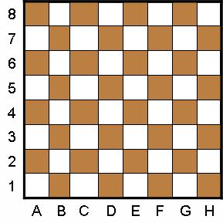

Оси координат разбивают плоскость на 4 части, которые называются четвертями. Выглядит таким образом:

Y

X

***О***

I четверть

II четверть

III четверть

IV четверть

Но далее мы будем работать только с первой четвертью.

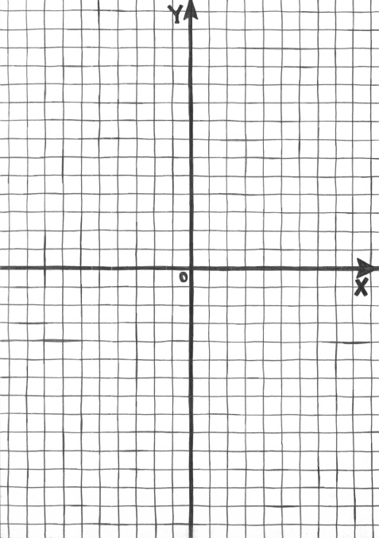

**4.Обобщение и систематизация.**

*Задание 1*. На координатной плоскости отметь точки: 1(1,2); 2(5,2); 3(1,5); 4(5,5); 5(3,7). Соедини: а) 1-2-4-3-1; б) 3-5-4. (Слайд 6, 7).

*Задание 2*. Запиши координаты точек и последовательность их соединения в данной фигуре. (Слайд 8).

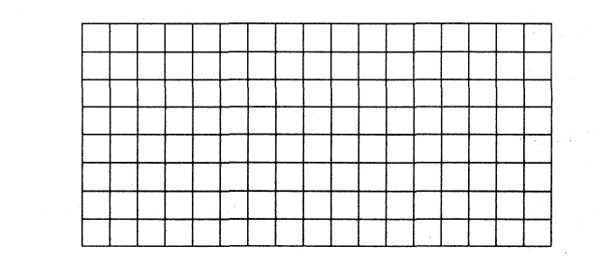

**X**

**5. Итог урока.**

1. Что такое метод координат. Расскажите о нем.

2. Какие вы знаете игры, основанные на методе координат?

3. По какой оси сначала определяем адрес точки?

**5. Домашнее задание.** §1.8, стр.31.